
Los Virus Informáticos
¿Qué son los virus informáticos?
Son pequeños programas que atacan, dañan y borran la información y el software de las computadoras. Algunos virus no agreden a los datos, sólo provocan que aparezcan mensajes o gráficos que distraen la atención. Generalmente se ocultan en copias de programas no originales.

¿Quién creó los virus?
Algunos son elaborados por las empresas de software para desalentar la copia ilegal de sus programas; otros son creados por personas, por lo general, especialistas en programación de computadoras, que buscan sobresalir de alguna manera (aunque negativa).
¿Qué pueden dañar los virus informáticos?

Los disquetes, los discos duros y la memoria de la computadora.
Para eliminar los virus y evitar que se instalen en los disquetes o discos duros se han creado programas antivirus que protegen a las computadoras de la pérdida de datos y de daños al software instalado.

EJEMPLOS 1
- Busca, en revistas o periódicos, el nombre de cinco virus informáticos. Anota sus nombres y, si es posible, los daños que causan.
__________________________________________________________
__________________________________________________________
__________________________________________________________
__________________________________________________________
__________________________________________________________
- Averigua el nombre de dos programas antivirus y su precio anótalos.
_________________________________________________________
_________________________________________________________

¿Cómo se puede infectar tu computadora o la del colegio con un virus informático?
A continuación se describirá un ejemplo.
Un disquete con el juego Sky Roads es infectado por un estudiante de computación en Inglaterra.
El programa es enviado en un disquete a un estudiante en Perú, quien ignora que ese juego está infectado. Cuando carga el programa en su computadora y lo ejecuta, ésta queda infectada.
El estudiante peruano copia a un amigo su disquete y éste a su vez lo copia a otro y así sucesivamente.
¿Qué solución tendrá ese problema?

EJEMPLOS 2
- Redacta una posible solución para el problema planteado arriba y compárala con la de tus compañeros de aula.
____________________________________________________________
____________________________________________________________
____________________________________________________________
____________________________________________________________
____________________________________________________________
____________________________________________________________
- Pregunta a tus padres y familiares si en alguna ocasión han tenido algún problema con un virus informático. Escribe lo más importante y, luego, dalo a conocer con tus compañeros de aula.
____________________________________________________________
____________________________________________________________
____________________________________________________________
____________________________________________________________
____________________________________________________________
Los efectos del virus pueden ser desde muy serios (borran datos) hasta los benignos (muestran figuras como dibujos, fractales, juegos), entre otros.
Lee el texto y descifra el mensaje.
Un virus cambió este mensaje para que no se pueda leer sin una clave.
Con la clave MURCIÉLAGO resuelve el misterio.

M | U | R | C | I | E | L | A | G | O
1 | 2 | 3 | 4 | 5 | 6 | 7 | 8 | 9 | 0
7OS V532S S6 6V5T8N
401P38ND0
P3093818S O3595N876S

____________________________________________________________
____________________________________________________________
____________________________________________________________
La protección que ofrecen los programas antivirus es temporal. Se calcula que mensualmente surgen más de 100 tipos diferentes de virus en todo el mundo; esto hace necesario actualizar constantemente, al menos cada tres meses, los programas antivirus.
Los programas antivirus se pueden actualizar por Internet; cada periodo, consulta si existe una nueva versión y cópiala en tu computadora.
Algunos programas antivirus para Windows 95 y 98 se activan en la barra de tareas del escritorio.
EJEMPLOS 3
- Escribe el nombre del antivirus ilustrado en la pantalla y rodea el icono del antivirus que se activa en la barra de tareas, junto al reloj.

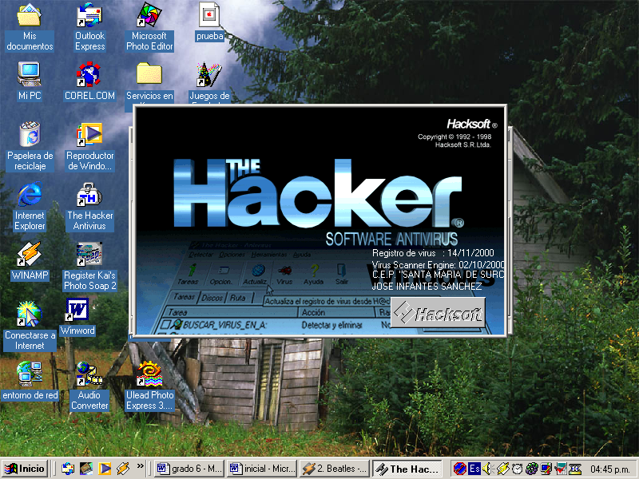

____________________________________________________________
Los programas antivirus pueden revisar periódicamente tus archivos y programas para detectar los que posiblemente estén infectados; también pueden revisar disquetes que entren en tu computadora.

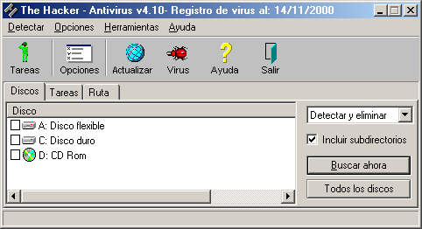

EJEMPLOS 4
- De acuerdo con lo que observas en la pantalla, responde.
Para buscar virus en un disco flexible, lo introduces en la unidad y eliges el icono de la letra:
___________________
Los virus que se encuentran en el disco duro pueden detectarse si eliges la siguiente unidad:
____________________
El rastreo de los virus se puede realizar revisando todos los archivos o sólo los archivos ejecutables y de sistema (los favoritos de los virus informáticos).
Los archivos de sistema y los ejecutables son programas que se pueden cargar directamente en la memoria RAM de la computadora cuando se trabaja con ella.
Como los archivos de sistema y los ejecutables tienen que grabar datos, son ideales para los virus informáticos, ya que éstos se duplican en otro sistema al grabarse en los discos duros o los disquetes.
EJEMPLOS 5
- Revisa un disco flexible, utilizando un antivirus; si encuentras uno, el programa antivirus te sugerirá la forma de eliminarlo o simplemente de no leerlo.
El rastreo de los virus en el disco duro puede tardar algunos minutos. Recuerda que los programas que están guardados en el disco duro son muchos y la capacidad de éste es mayor que la de un disquete.
También es posible rastrear virus en computadoras que se encuentren conectadas en red.

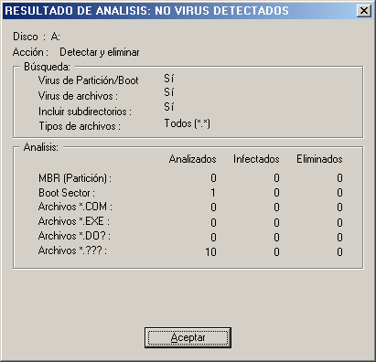

Esta opción la puedes observar en este antivirus.
EJEMPLOS 6
- Lee las expresiones y redacta un texto con las que son correctas.
- Los virus informáticos producen fiebre en tu computadora.
- La información del disco duro puede borrarse por un virus informático sin que te des cuenta.
- Con un programa antivirus que adquieras, estará protegida tu computadora para siempre.
- Comprar programas originales reduce el riesgo de grabar virus informáticos en tu computadora.
____________________________________________________________
____________________________________________________________
____________________________________________________________
____________________________________________________________
____________________________________________________________
Internet tampoco está exenta de problemas con los virus. Existen programas antivirus con versiones para Internet. Windows 98 proporciona mensajes de advertencia cuando se hace una descarga de software gratuito. Al trabajar en Internet, se va tomando experiencia de cuales sitios son seguros y ayudan a evitar que tu equipo resulte afectado.
Muchos archivos de Word (el procesador de texto más utilizado en computadoras personales) emplean series de instrucciones llamadas MACROS. Las macros se utilizan para ahorrar tiempo al hacer acciones repetitivas.
Algunos virus informáticos se graban en macros para evitar su detección, aunque los programas antivirus actuales los encuentran. Evita bajar archivos de Internet que contengan macros. Un mensaje aparecerá advirtiéndote sobre esa acción, depende de ti si deseas bajar ese archivo con todo y macros.
Windows 98 no tiene preinstalado un antivirus propio. Sin embargo, el programa Microsoft Plus! 98 tiene el Antivirus McAfee Viruscan, que protege tu computadora y es posible actualizarlo vía Internet durante seis meses en forma gratuita.
EJEMPLOS 7
- Averigua los nombres de tres virus que se almacenen en macros, escríbelos y describe el daño que causan. Por lo general, los programas antivirus tienen información sobre los virus que erradican. Compara la información obtenida con la de tus compañeros de aula.
____________________________________________________________
____________________________________________________________
____________________________________________________________
- ¿Qué diferencia hay entre los virus informáticos y los antivirus?
____________________________________________________________
____________________________________________________________
____________________________________________________________

